Aufgabe 3: Die Siedler
Teilnahme-ID: 72940
Bearbeiter dieser Aufgabe:
Erik Donath
15. April 2024
Inhaltsverzeichnis
Lösungsidee 1
Umsetzung 1
Beispiele 2
Quellcode 4

Lösungsidee
Als erstes betrachtet man alle eck Punkte des Polygons und sucht die kleinsten x und y Werte sowie die größten x und y Werte. Dann geht man Schritt für Schritt im Abstand von 10 von dem min x Wert zu dem max x Wert. Für jeden x Wert geht man nun von min y zu max y im Abstand von 10 hoch. Dadurch bekommen wird eine Raster form mit Punkten. Nun streicht man alle Punkte, die nicht im Polygon liegen und behält somit nur die Punkte, die im Polygon liegen. Nun geht man durch alle Punkte und für jeden Punkt zählt man, wie viele Punkte sich im Radius von 85 befinden und Notiert sich diese Anzahl. Danach findet man den Punkt mit dem größten Notierten Wert. Das ist unser Gesundheitszentrum. Nun zieht man um das Gesundheitszentrum kreise mit je 10 Abstand bis zum Radius 85. Für jeden Kreis rechnet man nun den Umfang (u=2r*) aus. Diesen Teilt man dann Ganzzahlig durch 10 (u // 10) um die Anzahl an Punkten auf dem Kreis zu finden. Dann geht zählt man von 0 zu der Anzahl an Punkten und für jeden Wert Rechnet man den Winkel in Bogenmaß aus. Die Formel lautet: . Nun Platziert man einen Punkt bei wobei M für das Gesundheitszentrum steht. Sollte der Punkt außerhalb des Polygons liegen wird er nicht platziert. Nach dem Radius 85 ändert sich der Abstand auf 20 und wenn keine Punkte mehr platziert werden können ist man fertig.

Umsetzung
Für das Projekt wird Matplotlib zusammen mit shapely genutzt. Als erstes wird das Polygon mit den gegebenen eck Punkten erstellt. Dann wird die Bounds berechnet und die min und max punkte abgelesen. Im nächsten Schritt läuft eine For-Schleife von min x zu max x mit Abstand 10. In dieser For-Schleife läuft eine Weitere For-Schleife von min y zu max y im Abstand 10. Dann wird überprüft ob der Punkt sich im Polygon befindet und wenn es so ist wird er in eine Liste points gespeichert.

Als nächstes wir eine weiter Dictionary counts erstellt welches als Key einen Punkt hat und als Value ein Integer hat. Dann wird Doppelt über die points Liste iteriert, erster Wert point und zweiter other. Als nächstes wird überprüft ob die Distanz zwischen point und other kleiner gleich 85 ist. Wenn ja wird der Wert in counts an Stelle point um 1 erhöht. Danach wird counts nach den Values sortiert. Dann werden alles Keys aus count in einer separaten Liste gespeichert. lastPoint ist der letzte Punkt in der Liste und Somit der Punkt der am meisten Punkte im Radius 85 haben muss. Somit ist das unser Gesundheitszentrum. Nun läuft eine For-Schleife von 10 bis 85 im Abstand von 10 und für jeden Wert i ruft er die Funktion GenerateCirclePointsInPolygon auf mit i als Radius und lastPoint als Zentrum. Die Zurück gegebene Liste wird nun in Matplotlib gerendert. Nach der For-Schleife folgt eine While-True schleife. Diese ruft wieder GenerateCirclePointsInPolygon mit größer werdenden Werten für den Radius auf. Sollte die Liste lehr sein, die zurück gegeben wurde wird die While-Schleife abgebrochen. Andernfalls werden die Punkte in Matplot gerendert.

Beispiele
Eingabe | Ausgabe
4  0.000000 0.000000  200.000000 0.000000  200.000000 250.000000  150.000000 100.000000 | 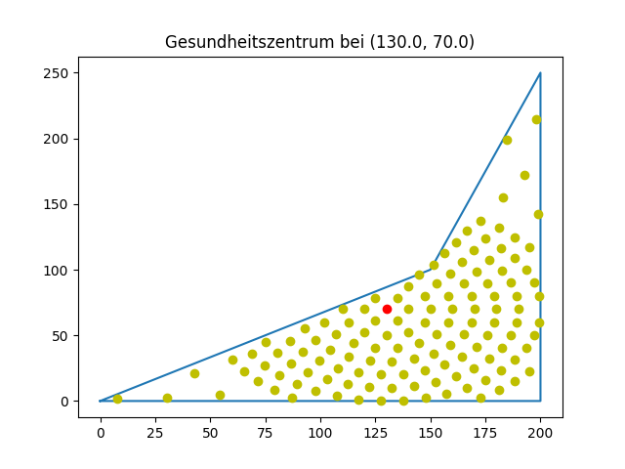
20  0.000000 20.000000  0.000000 100.000000  11.000000 16.000000  58.000000 80.000000  19.000000 6.000000  95.000000 30.000000  19.000000 -6.000000  95.000000 -30.000000  11.000000 -16.000000  58.000000 -80.000000  0.000000 -20.000000  0.000000 -100.000000  -11.000000 -16.000000  -58.000000 -80.000000  -19.000000 -6.000000  -95.000000 -30.000000  -19.000000 6.000000  -95.000000 30.000000  -11.000000 16.000000  -58.000000 80.000000 | 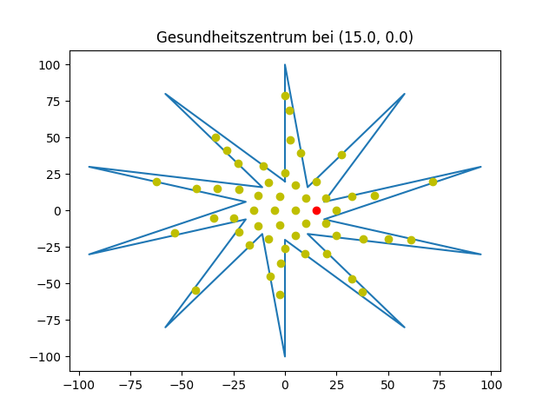
4  0.000000 0.000000  150.000000 0.000000  150.000000 150.000000  0.000000 150.000000 | 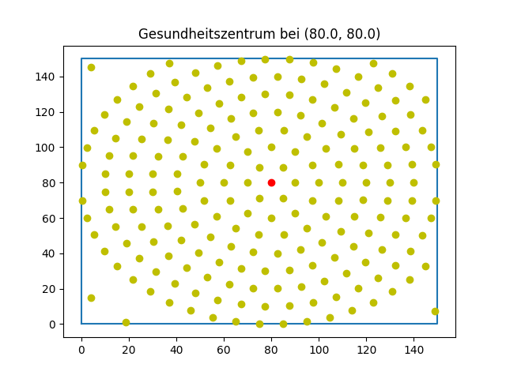
22  0.000000 20.000000  0.000000 100.000000  20.000000 20.000000  20.000000 100.000000  40.000000 20.000000  40.000000 100.000000  60.000000 20.000000  60.000000 100.000000  80.000000 20.000000  80.000000 100.000000  100.000000 20.000000  100.000000 100.000000  120.000000 20.000000  120.000000 100.000000  140.000000 20.000000  140.000000 100.000000  160.000000 20.000000  160.000000 100.000000  180.000000 20.000000  180.000000 100.000000  200.000000 -20.000000  0.000000 -20.000000 | 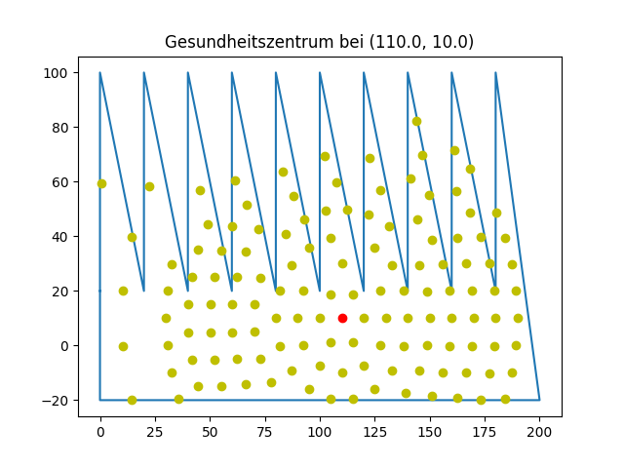

Quellcode
import matplotlib
import matplotlib.pyplot as plt
import shapely.geometry as geo
import numpy as np
import math
def GenerateCirclePointsInPolygon(polygon: geo.Polygon, center: geo.Point, cradius: int, distance: int) -> list[geo.Point]:
u = 2 * math.pi * cradius
number_of_points = int(u // distance)
distance = u / number_of_points
cpoints: list[geo.Point] = []
for i in range(number_of_points):
at = i * distance
radians = (at / u) * 2 * math.pi
cpoint = geo.Point(math.cos(radians) * cradius + center.x, math.sin(radians) * cradius + center.y)
if polygon.contains(cpoint):
cpoints.append(cpoint)
return cpoints
def renderPoints(rpoints: list[geo.Point], arg: str = "yo") -> None:
xes: list[float] = []
yes: list[float] = []
for point in rpoints:
xes.append(point.x)
yes.append(point.y)
plt.plot(xes, yes, arg)
if __name__ == '__main__':
print(f"Matplot Version '{matplotlib.__version__}'")
path = input("Enter a file path: ")
vertices: list[geo.Point] =S []
with open(path, "r") as txt_file:
count = int(txt_file.readline())
for i in range(count):
line = txt_file.readline()
segments = line.split(" ")
vertices.append(geo.Point(float(segments[0]), float(segments[1])))
# Optionen
# vertices: list[tuple[int, int]] = [(0, 0), (200, 200), (300, 200), (100, 300), (300, 320), (-50, 400)]
renderGrid: bool = False
gridDistances = 10
radius = 85
# Erstellen des Polygons
polygon = geo.Polygon(vertices)
plt.plot(*polygon.exterior.xy)
# Finden der min und max punkte
bound = polygon.bounds
minPoint = geo.Point(bound[0], bound[1])
maxPoint = geo.Point(bound[2], bound[3])
# Generieren von Punkten
print("Generating points")
points: list[geo.Point] = []
for x in np.arange(minPoint.x, maxPoint.x, gridDistances):
for y in np.arange(minPoint.y, maxPoint.y, gridDistances):
if polygon.contains(geo.Point(x, y)):
points.append(geo.Point(x, y))
if renderGrid:
plt.plot(x, y, 'bo')
# Zählen der Punkte im Radius
print(f"Counting points in distance {radius} [O(n²)={len(points) * len(points)}]")
counts: dict[geo.Point, int] = {}
for point in points:
for other in points:
if other.distance(point) <= radius:
counts[point] = (counts[point] if point in counts else 1) + 1
# Finden des besten Punktes durch Sortierung des Arrays
print("Finding best point")
counts = dict(sorted(counts.items(), key=lambda item: item[1]))
if len(counts) == 0:
print("=> No point found")
plt.title("No point found")
plt.show()
exit(0)
print(counts.values())
lastPoint = list(counts.keys())[-1]
# Zeichnet die Dörfer in dem Kreis im Abstand von 10
print("Generating Villages in distance")
cradius = 0
for cradius in range(10, radius, 10):
cpoints = GenerateCirclePointsInPolygon(polygon, lastPoint, cradius, 10)
renderPoints(cpoints, "yo")
print("Generating Villages outside distance")
cradius += 20
while True:
cpoints = GenerateCirclePointsInPolygon(polygon, lastPoint, cradius, 20)
if len(cpoints) == 0:
break
renderPoints(cpoints, "yo")
cradius += 20
# Debug
print(f"Center: {lastPoint}")
print(f"Min {minPoint} | Max {maxPoint}")
plt.plot(lastPoint.x, lastPoint.y, "ro")
plt.title(f"Gesundheitszentrum bei ({lastPoint.x}, {lastPoint.y})")
plt.show()

